

IS-501, Bases de Datos I

Primer Periodo 2019

Informe Proyecto de Clase

Elaborado por:

|  |  |
| --- | --- |
| **20081012042** | **Marco Tulio Medina Matute** |
| **20131001635** | **Oscar Andrés Fonseca Hernández** |
| **2015** | **Bryan Ariel Anariba** |

Catedrático: Erick Vladimir Reyes Marín

# Índice

Índice 2

Introducción 3

Deezer, Descripción detallada del proyecto 4

Descripción detallada de los formularios 5

Mockups 6

Glosario términos usados en el rubro 13

Reportes 14

Análisis desarrollados (pívot tables) 17

Álbumes 17

Comentarios 17

Canciones 18

Tabla de evaluación por integrantes 19

Enlaces Proyecto DEEZER 19

# Introducción

En el siguiente informe estaremos explicando el proyecto “Deezer” asignado en la clase de Bases de Datos I.

Para la plataforma Deezer el usuario tendrá acceso a las siguientes opciones:

* Crear sus PlayLists.
* Seleccionar sus PlayLists favoritos.
* Escuchar música en modo offline.
* Seleccionar sus artistas favoritos.
* Subir sus propias canciones.

Nuestra intención es brindar seguridad y confort al usuario al ingresar a nuestra pagina web, que pueda utilizarlo de manera fluida y sin perderse al buscar alguna opción.

El usuario podrá ver las playlist por defecto, como ser, las 10 más sondas de la semana, o el top 40 del mes.

Podrá crear un usuario y guardar canciones de álbumes diferentes para escucharlas luego sin acceso a internet.

# Deezer, Descripción detallada del proyecto

Deezer es un sitio web y aplicación informática que ofrece música de forma ilimitada mediante una suscripción. Se creó en Francia durante junio de 2006 por dos jóvenes, Daniel Marhely y Jonathan Benassaya. Cuenta con 16 millones de usuarios y está disponible en 16 idiomas, es una aplicación multiplataforma empleada para la reproducción de música vía streaming

Cuenta con un modelo de negocio que se divide en dos, el primero es una suscripción Premium la cual es pagada, pero que cuenta con características adicionales y la segunda es un modelo gratuito básico con publicidad entre canciones, permitiendo así a cada cliente que decida el cual se adapta más a su estilo o exigencia de uso.

Una vez el usuario ha creado su cuenta de Deezer este tendrá acceso a varios apartados en el área del reproductor de música de su cuenta principal, entre los cuales podrá observar un **inicio** el cual tendrá ciertas pestañas que van desde los géneros, artistas o playlist que el usuario allá seleccionado con anterioridad con una selección, hasta novedades o recomendaciones que la misma plataforma le hace basándose en sus gustos musicales. Luego debajo de la pestaña de **inicio** se muestra Musica la cual será el área donde están todas las canciones, álbumes, artistas o playlist que cree basándose en sus gustos, preferencias o simplemente por el hecho de querer añadir una nueva canción a la lista que ya existe.

# Descripción detallada de los formularios

* **Landingpage**: ventana principal de deezer
* **Registrase**: formulario donde el usuario podrá crear un usuario para poder usar la aplicación
* **Conectarse**: formulario donde el usuario una vez registrado podrá ingresar a su cuenta deezer
* **Ofertas**: descripción de las tipos de cuentas de la aplicación que brinda al usuario
* **Álbum**: ventana donde estará guardas las playlist de los usuarios registrados.
* **Explorar**: ventana que muestra todos los tipos de géneros musicales que el usuario puede seleccionar
* **Recomendaciones**: ventana que sugiere ciertos generoso de música al usuario.
* **Playlist**: ventana donde se mostrara las canciones seleccionadas por el usuario para

Poderlas reproducir.

* **Favoritas**: se mostrara las canciones más favoritas seleccionadas por el usuario
* **Formulario reproducir**: ventana donde saldrá las canciones que el usuario registrado ha seleccionado para escuchar

# Mockups

Landingpage

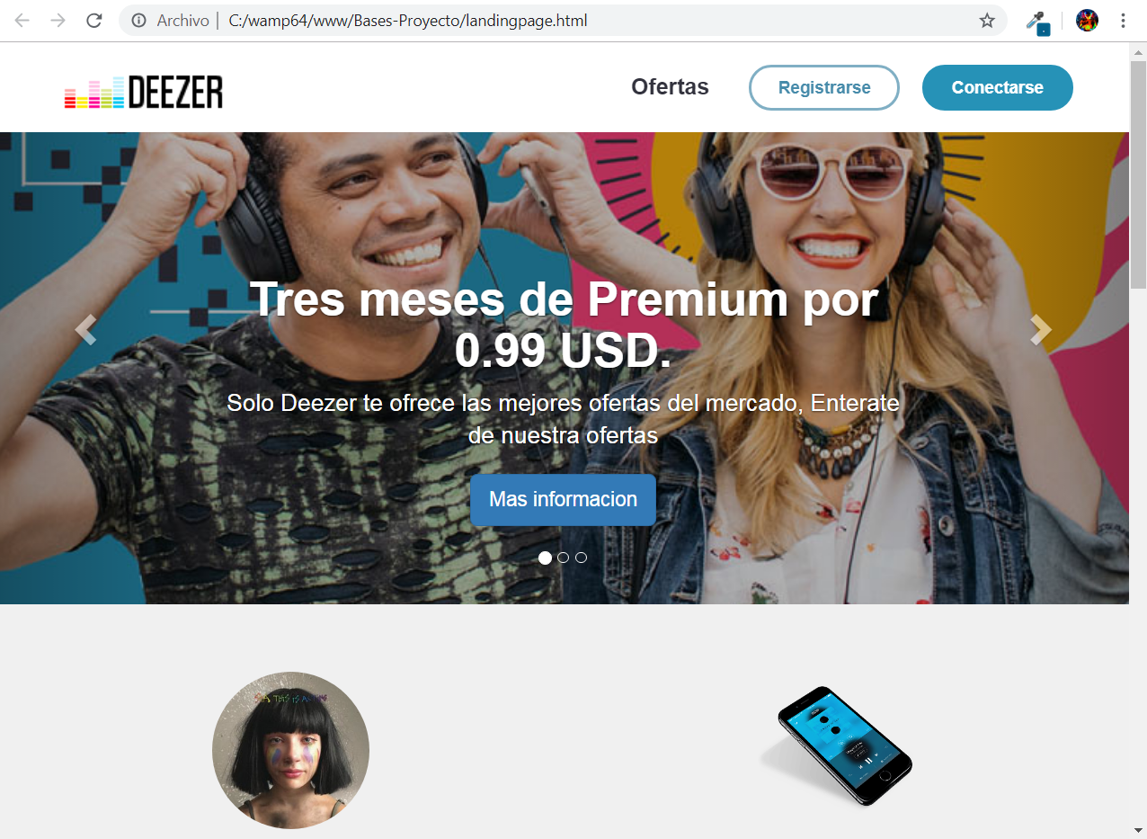

Conectarse

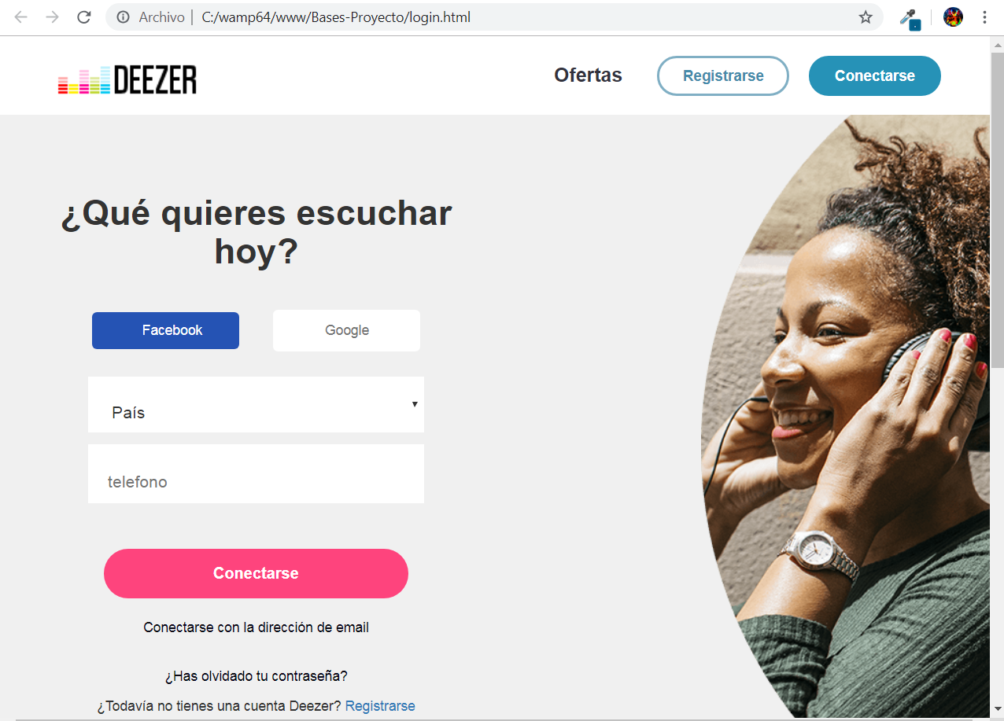

Registrase

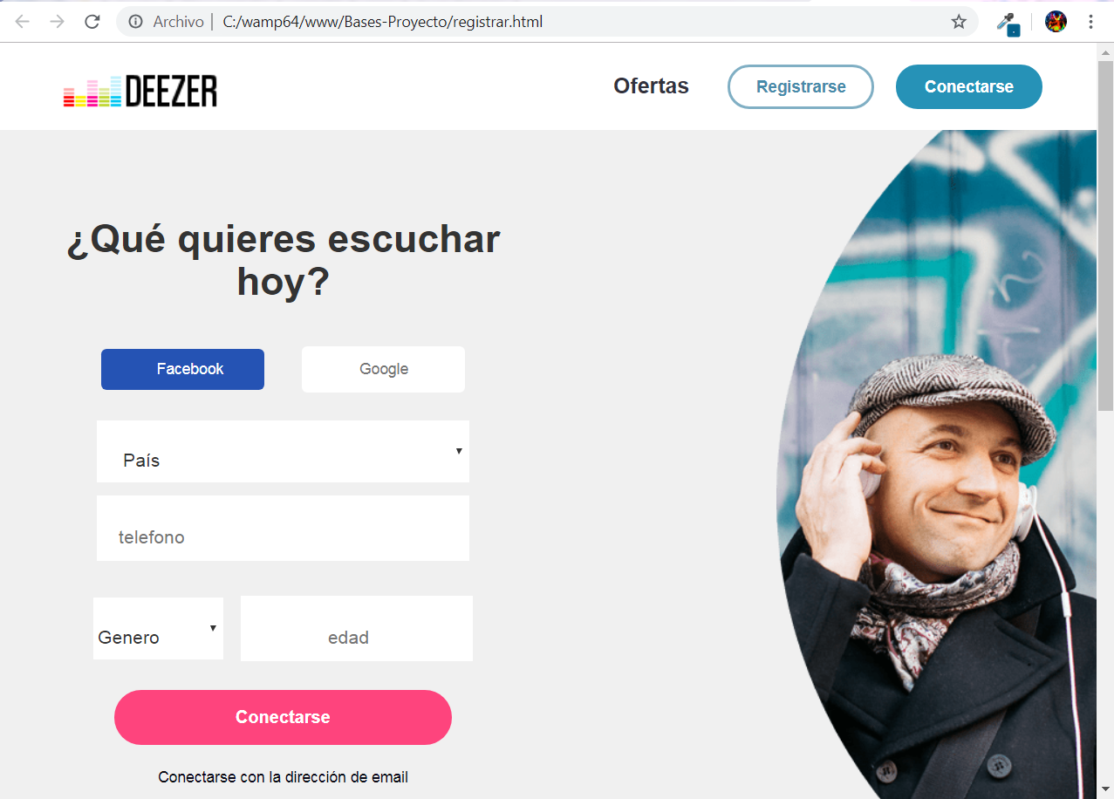

Playlist

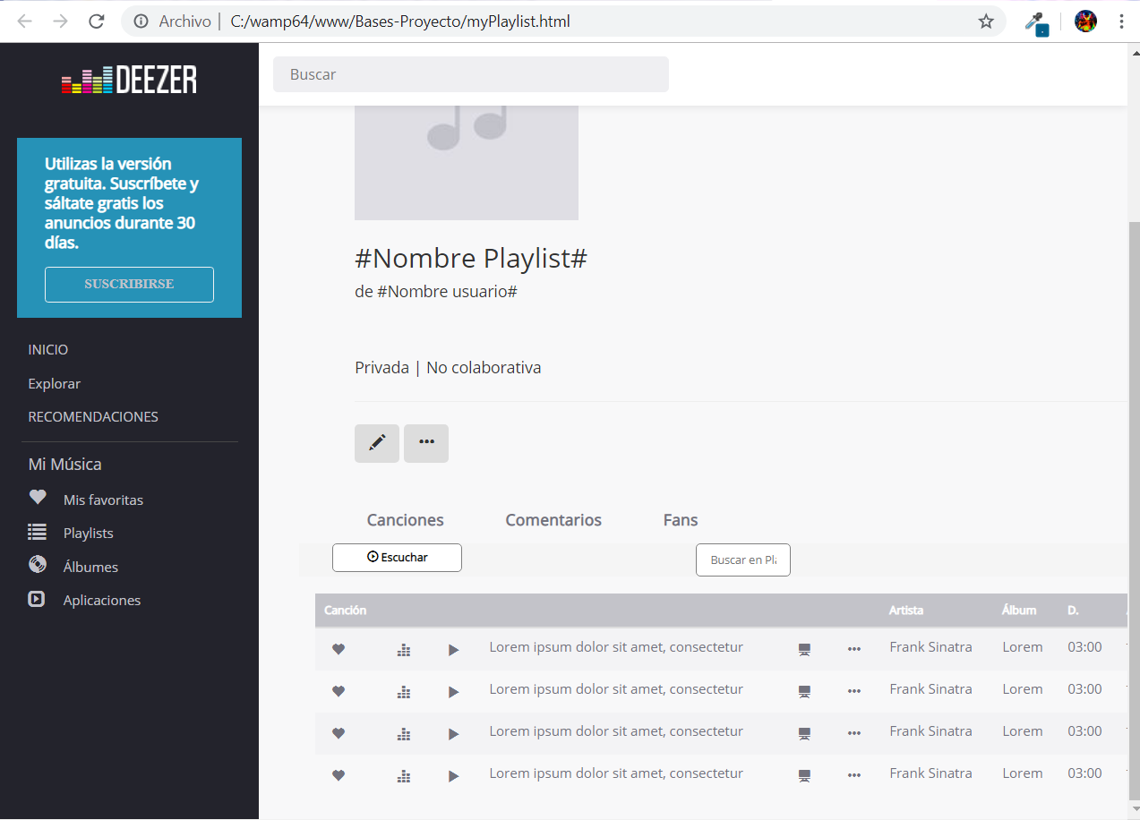

Favoritas

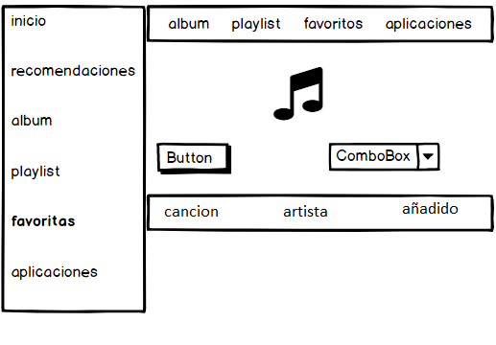

Álbum

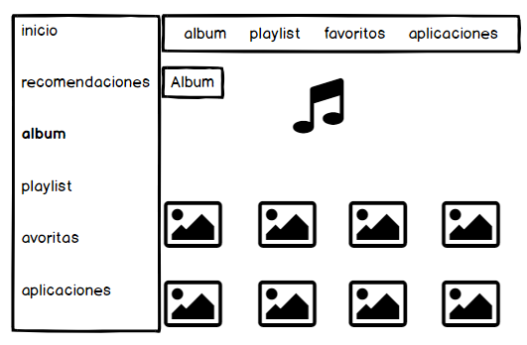

Aplicaciones

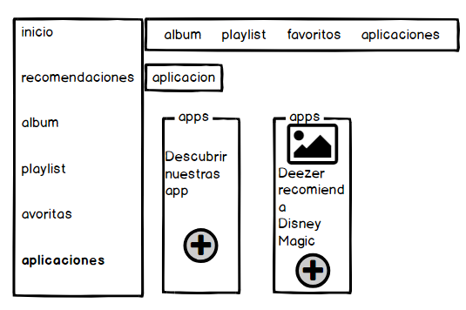

Ofertas

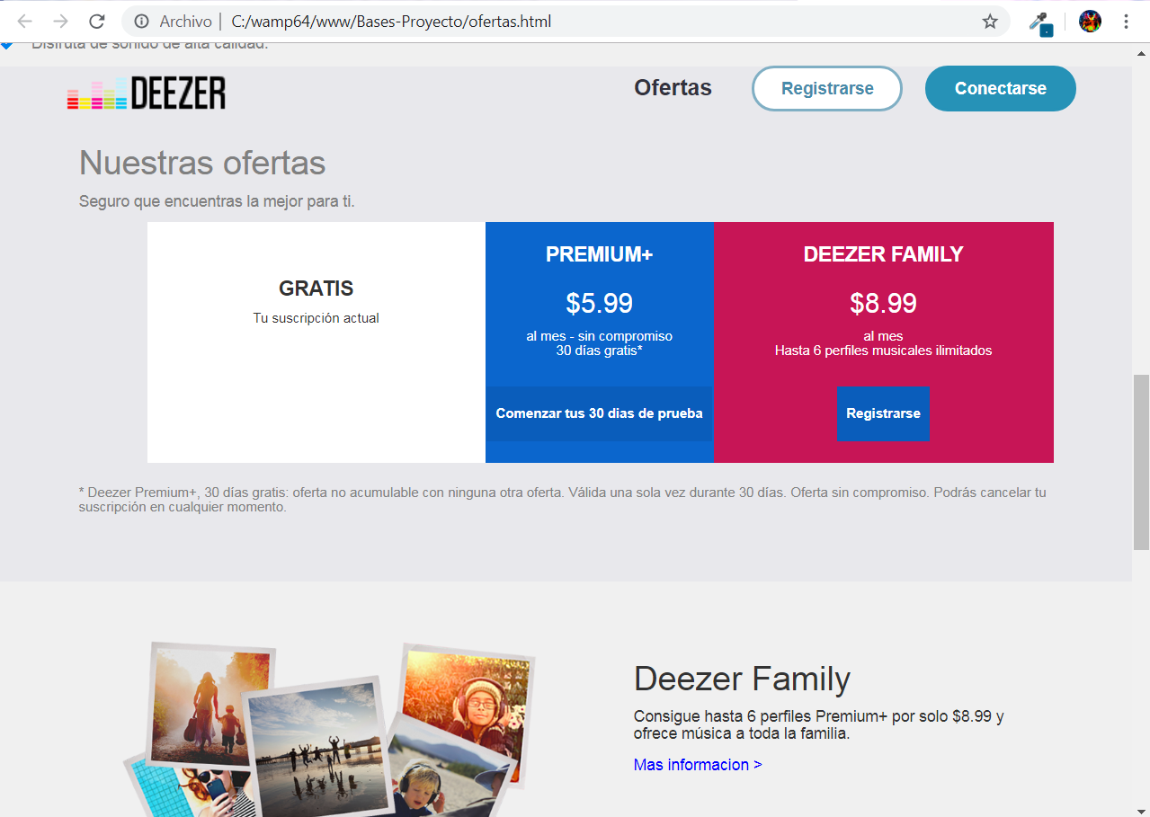

ventajas

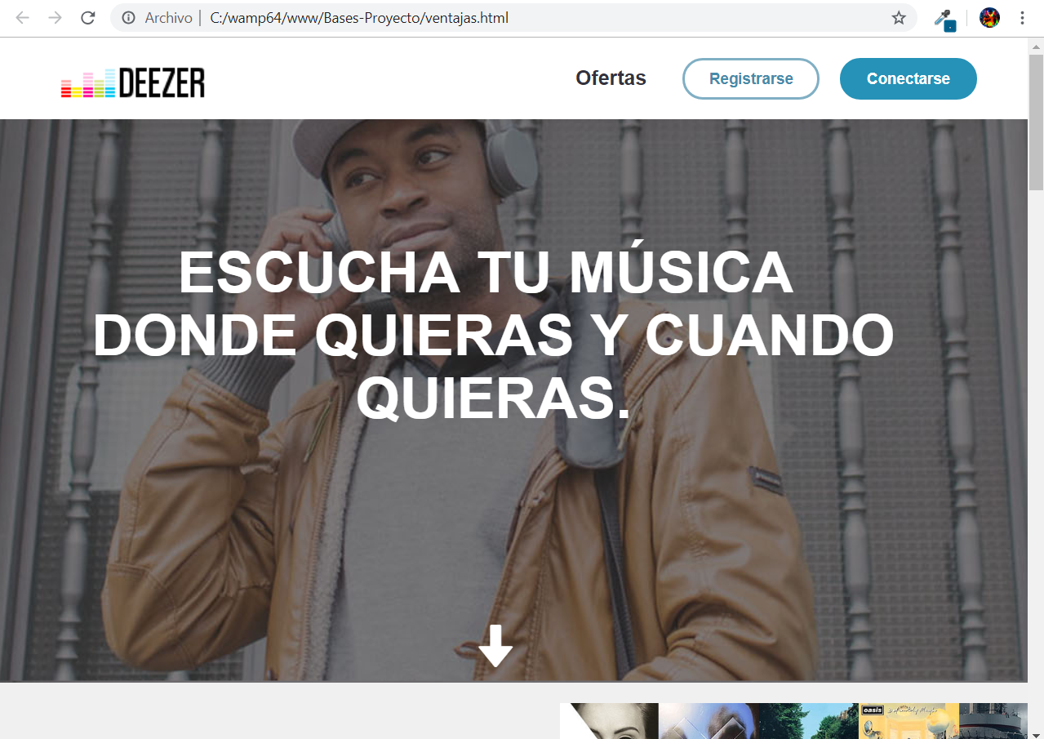

# Glosario términos usados en el rubro

**Playlist:** La palabra playlist significa en español lista de reproducción, otras personas le dicen lista de temas, ésta se encuentra relacionado ya sea con canciones o videos y lo podemos ver implementada en los reproductores como ser: Winamp, AIMP, Windows Media Player, vlc media player reproductores online en páginas como YouTube, entre otros.

**Álbumes:** Es una colección de pistas de audio que corresponden a un artista banda o conjuntos de bandas, así como duetos entre músicos que suelen contener de 8 a 15 canciones.

**Streaming:** La retransmisión (en inglés streaming, también denominado transmisión, transmisión por secuencias, lectura en continuo, difusión en continuo o descarga continua) es la [distribución digital](https://es.wikipedia.org/wiki/Distribuci%C3%B3n_digital) de [contenido multimedia](https://es.wikipedia.org/wiki/Multimedia) a través de una [red de computadoras](https://es.wikipedia.org/wiki/Red_de_computadoras), de manera que el usuario utiliza el producto a la vez que se descarga.

**Cross-fade:** Lo que se conoce como cross-fade en un reproductor de música no es más que ese efecto de transición entre una canción y otra, por el cual la canción que está terminando empieza a descender progresivamente su volumen mientras la que va a empezar hace justo lo contrario, aumentarlo paulatinamente.

**Tags:** aquí en la parte de tags se mostrará un conjunto de palabras claves asociadas a una entrada o post que tiene el contenido de dicho tag en deezer y nos mostrara una búsqueda con todo lo relacionado a dicho tag que escojamos y esos tags nos ayudan a clasificar el contenido de deezer esta opción la observamos en la barra de búsqueda como una opción despegable.

**Mixes:** en esta opción de mixes deezer nos sorprende con esta opción escogiendo música aleatoria de distintos artistas con tan solo escoger esta opción deezer nos pone cualquier tipo mixes dependiendo el género que nos guste nos aparecerá esta opción de mixes aparece dándole click a la opción de más.

**Hipermedia:** Cuando al hipertexto se le integran imágenes, audios y videos, se configura el material didáctico hipermedia. Ambos, el hipertexto y el hipermedia, constituyen textos no lineales (o no planos) por la apertura a vínculos, como en una red o malla de información.

**Responsive:** Es una técnica de diseño web que busca la correcta visualización de una misma página en distintos dispositivos.

# Reportes

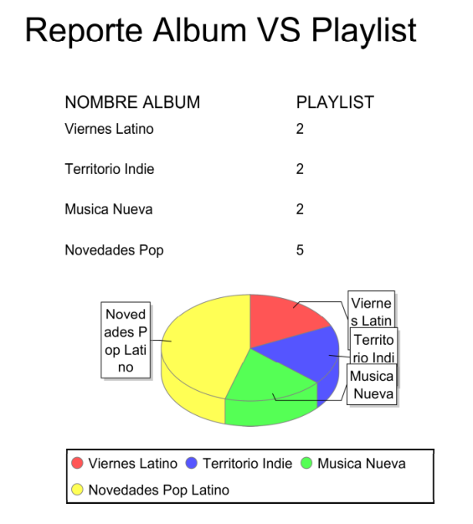

En este reporte hicimos una consulta para poder ver de los álbumes de canciones que se encontraban en varias playlist y asi poder sacar un grafico que demuestre que álbumes están añadidas en mas playlist.

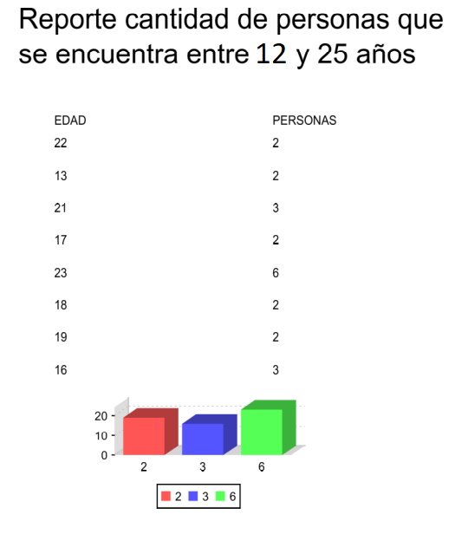

En este grafico hicimos una consulta para ver los usuarios registrados que se encontraban en las edades de 12 a 25 años y en el grafico de barras se puede observar La diferencia de edades.

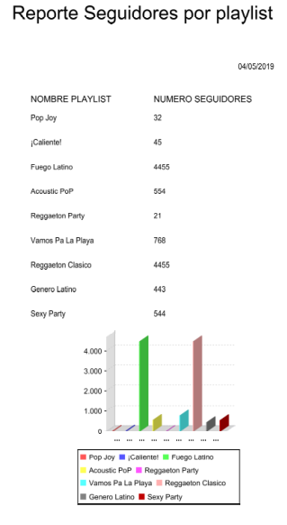

En este reporte hicimos una consulta para graficar la cantidad de seguidores que tiene cada playlist.

# Análisis desarrollados (pívot tables)

## Álbumes

En esta tabla pivote quisimos analizar los álbumes creados en la misma fecha usando un filtro con la descripción del álbum.

## Comentarios

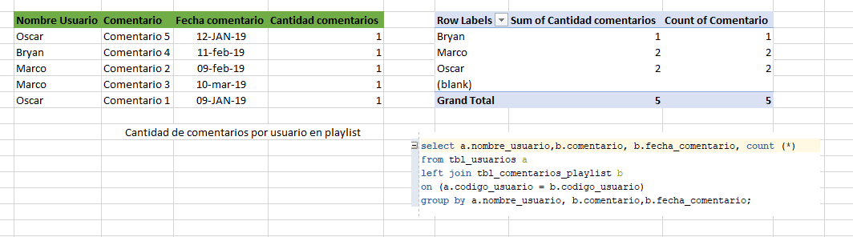

En este análisis podemos observar la cantidad de comentarios en playlist por cada uno de los usuarios registrados.

## Canciones

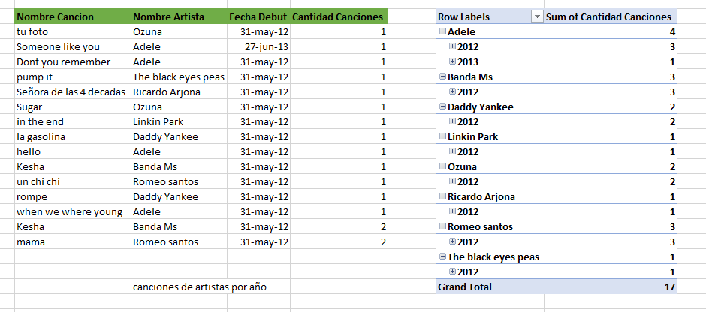

En esta tabla nuestra intención es mostrar las canciones que hicieron debut o las canciones que el artista saco por año.

# 

# Tabla de evaluación por integrantes

|  |  |
| --- | --- |
| NOMBRE | PUNTAJE |
| Oscar Andrés Fonseca Hernández | 100% |
| Marco Tulio Medina Matute | 100% |
| Bryan Ariel Anariba | 100% |

Nota.

El compañero Bryan Anariba se unió a nosotros después de la primera entrega del proyecto ya que su otro compañero retiro la clase, a continuación, ponemos el enlace del repositorio del proyecto en el que él trabajo antes de unirse a nosotros.

<https://github.com/BryanAnariba/IS-501-Proyecto-Grupo-6>

# Enlaces Proyecto DEEZER

#### Link trello:

<https://trello.com/b/iWmktWJf/bases-proyecto>

##### Link Github:

<https://github.com/marco2289/Bases-Proyecto>